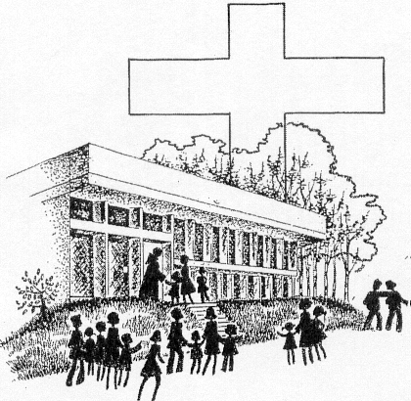

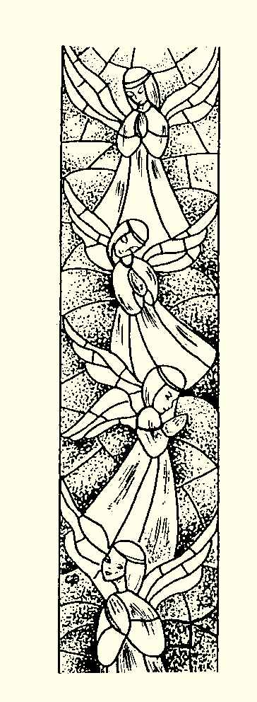
INFORMATIONS PAROISSIALES

SAINT DOMINIQUE

Janvier – Février 2020

HORAIRE DES CELEBRATIONS

Eucharistie dominicale : Samedi à 18h (Nl)
Dimanche à 11h15 (Fr)
En semaine : lundi, jeudi et vendredi à 9h

CALENDRIER

Mercredi 1er janvier : Sainte Marie, Mère de Dieu. Messe à 9h
à la chapelle.

Dimanche 5 janvier : Epiphanie du Seigneur

Week-end 11-12 janvier : campagne des Iles de Paix pour une
agriculture familiale durable en Afrique et en Amérique
du Sud

Dimanche 12 janvier : Baptême du Seigneur

Vendredi-samedi-dimanche 24-25-26 janvier : action Damien
Lutte contre la lèpre et la tuberculose, et la stigmatisation de ceux qui en souffrent

Samedi 18 – samedi 25 janvier : semaine de prière pour l'Unité
des chrétiens

Samedi 25 janvier : Conversion de Saint Paul

Dimanche 2 février : Présentation de Jésus au Temple

Dimanche 16 février à 16h : messe d'unité (lutins et louveteaux)

La collecte du 25 décembre en faveur d'André Verheylywegen, prêtre et médecin en Bolivie, a permis de lui envoyer
Un très grand merci à tous ceux qui ont contribué à ce beau résultat !

CONTACTS :

M. le Curé Benoît Goubau

02/720 02 61 (en cas d’urgence : 0494/85 95 65)
benoit.goubau@skynet.be

Site de la paroisse : http://1950saintdominique.com

E-mail : 1950stdom@laposte.net

Facebook : 1950saintdominique

Secrétariat : Didier Vandevelde 0477 40 03 10

